Travaux pratiques – Conception d'un réseau simple

Topologie

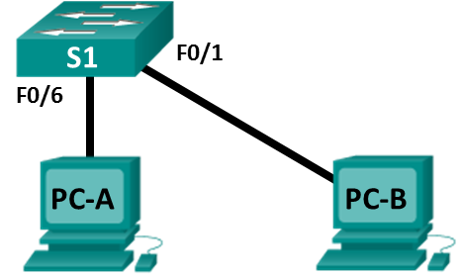

Table d'adressage

|  |  |  |  |
| --- | --- | --- | --- |
| Appareil | Interface | Adresse IP | Masque de sous-réseau |
| PC-A | Carte réseau | 192.168.1.10 | 255.255.255.0 |
| PC-B | Carte réseau | 192.168.1.11 | 255.255.255.0 |

Objectifs

Étape 1 : Configurer la topologie réseau (Ethernet uniquement)

* Identifiez les câbles et les ports à utiliser pour le réseau.
* Câblez une topologie physique pour les travaux pratiques.

Étape 2 : Configurer les hôtes PC

* Saisissez les informations d'adresse IP statique sur l'interface LAN des hôtes.
* Vérifiez que les ordinateurs peuvent communiquer au moyen de l'utilitaire **ping**.

Contexte/Scénario

Les réseaux s'articulent autour de trois composants principaux : les hôtes, les commutateurs et les routeurs. Au cours de ces travaux pratiques, vous allez créer un réseau simple avec deux hôtes et un commutateur. Dans le cadre de ces travaux pratiques, vous appliquerez l'adressage IP aux ordinateurs pour permettre la communication entre ces deux appareils. Utilisez l'utilitaire **ping** pour vérifier la connectivité.

**Remarque :** les commutateurs utilisés sont des modèles Cisco Catalyst 2960 équipés de Cisco IOS version 15.0(2) (image lanbasek9). D'autres commutateurs et versions de Cisco IOS peuvent être utilisés.

Ressources requises

* 1 commutateur (Cisco 2960 équipé de Cisco IOS version 15.0(2) image lanbasek9 ou similaire)
* 2 PC (Windows 10)
* Deux câbles Ethernet, comme illustrés dans la topologie

1. Configurer la topologie réseau (Ethernet uniquement)

À l'étape 1, vous allez câbler les appareils ensemble selon la topologie du réseau.

* + 1. Mettez les appareils sous tension.

Mettez sous tension tous les appareils de la topologie. Les commutateurs n'ont pas d'interrupteur d'alimentation ; ils se mettent sous tension dès que vous branchez le cordon d'alimentation.

* + 1. Connectez les PC au commutateur.
       1. Connectez une extrémité du câble Ethernet au port de la carte réseau du PC-A et l'autre extrémité à F0/6 sur S1. Une fois l'ordinateur connecté au commutateur, le voyant de F0/6 doit passer à l'orange puis au vert, ce qui indique que PC-A a été correctement connecté.
       2. Connectez une extrémité du câble Ethernet au port de la carte réseau du PC-B et l'autre extrémité à F0/1 sur S1. Une fois l'ordinateur connecté au commutateur, le voyant de F0/1 doit passer à l'orange puis au vert, ce qui indique que PC-B a été correctement connecté.
    2. Inspectez visuellement les.

Après avoir câblé les appareils réseau, prenez le temps de vérifier soigneusement les connexions pour réduire le temps passé à résoudre d'éventuels problèmes de connectivité par la suite.

1. Configurer les hôtes PC
   * 1. Configurez les informations d'adressage IP statique sur les ordinateurs.
        1. Pour configurer les paramètres réseau sur PC-A, cliquez sur **Démarrer**, puis cliquez sur **Paramètres**.

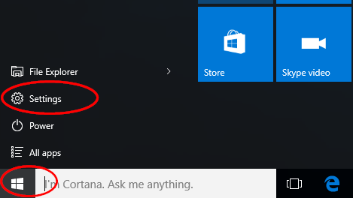

* + - 1. Dans la fenêtre Paramètres, cliquez sur **Réseau et Internet**.

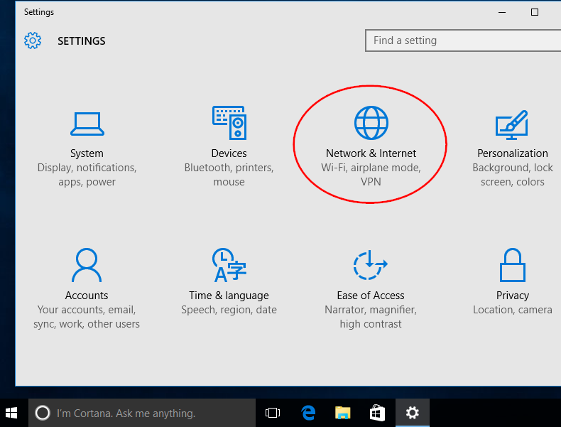

* + - 1. Dans le panneau de gauche, sélectionnez **Ethernet**, puis cliquez sur **Modifier les options de l'adaptateur**.

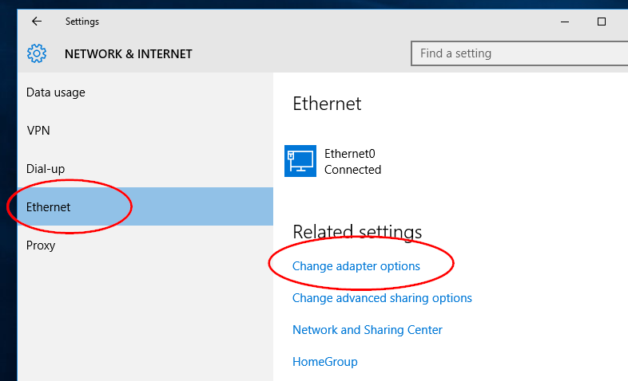

* + - 1. La fenêtre Connexions réseau affiche les interfaces réseau disponibles sur l'ordinateur. Faites un clic droit sur l'interface **Ethernet0**, puis sélectionnez **Propriétés**.

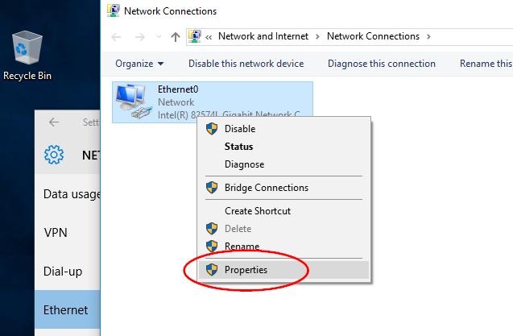

* + - 1. Sélectionnez l'option **Protocole Internet version 4 (TCP/IPv4)**, puis cliquez sur **Propriétés**.

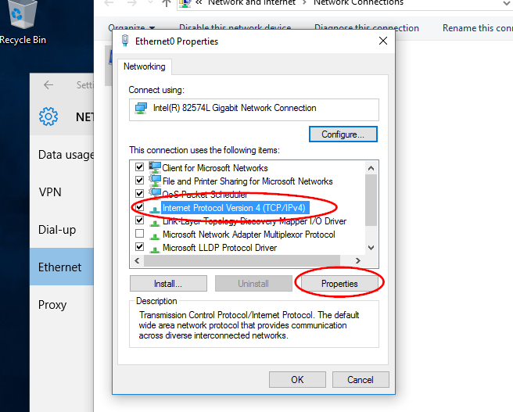

**Remarque** : vous pouvez également cliquer deux fois sur **Protocole Internet version 4 (TCP/IPv4)** pour afficher la fenêtre Propriétés.

* + - 1. Cliquez sur la case d'option **Utiliser l'adresse IP suivante** pour saisir manuellement une adresse IP, un masque de sous-réseau et une passerelle par défaut. Saisissez l'adresse IP 192.168.1.10 et le masque de sous-réseau 255.255.25.0.

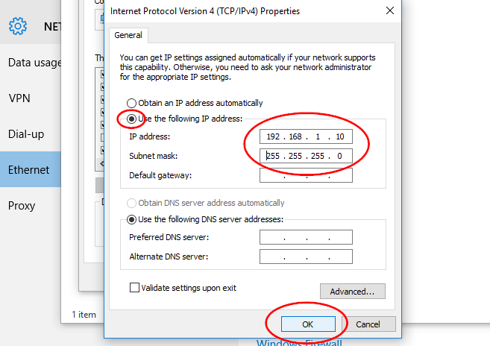

**Remarque**: dans l'exemple précédent, l'adresse IP et le masque de sous-réseau ont été saisis pour PC-A. La passerelle par défaut n'a pas été saisie, car aucun routeur n'est connecté au réseau. Reportez-vous à la table d'adressage de la page 1 pour accéder aux informations d'adressage IP de PC-B.

* + - 1. Une fois que toutes les informations IP ont été saisies, cliquez sur **OK**. Cliquez sur **OK** dans la fenêtre Ethernet0 de la fenêtre des propriétés pour affecter l'adresse IP à l'adaptateur de réseau local.
      2. Répétez les étapes précédentes pour saisir les informations d'adressage IP de PC-B.
    1. Vérifiez les paramètres et la connectivité des PC.

Utilisez l'invite de commandes pour vérifier les paramètres et la connectivité du PC.

* + - 1. Depuis le PC-A, cliquez avec le bouton droit de la souris sur **Démarrer**, puis sélectionnez **Invite de commandes**.

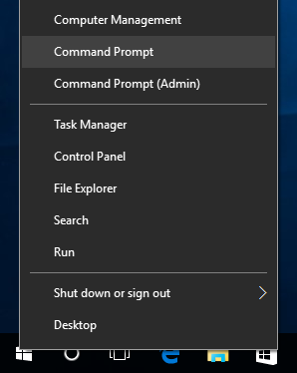

* + - 1. La fenêtre cmd.exe vous permet de saisir les commandes directement sur l'ordinateur et d'afficher le résultat de ces commandes. Vérifiez les paramètres de votre ordinateur à l'aide de la commande **ipconfig /all**. Cette commande affiche le nom d'hôte de l'ordinateur et les informations liées à l'adresse IPv4.

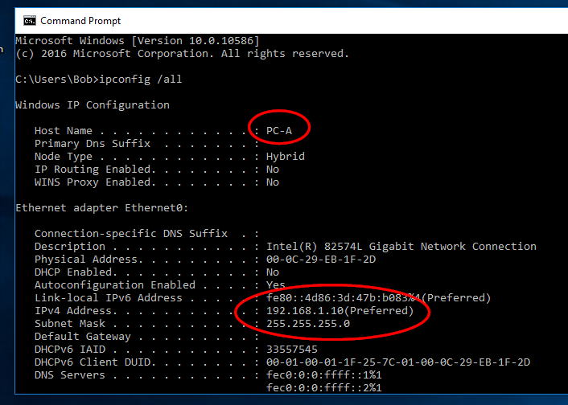

* + - 1. Saisissez **ping 192.168.1.11** et appuyez sur Entrée.

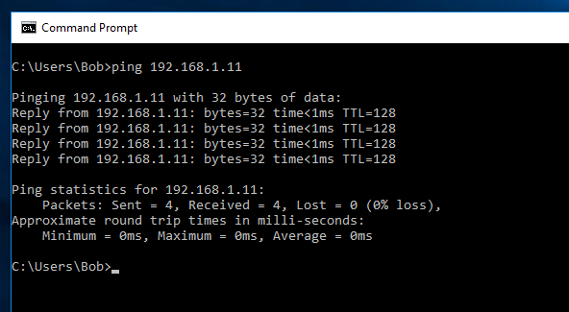

Les requêtes ping ont-elles abouti ? ______________________

Si ce n'est pas le cas, il est possible que le **pare-feu** **de Windows** bloque les requêtes d'écho ICMP (ping). Cliquez sur **Démarrer** > **Paramètres** > **Réseau et Internet** > **Ethernet** > **Pare-feu** **Windows** pour le désactiver.

**Remarque** : si vous ne recevez pas de réponse de PC-B, essayez d'envoyer à nouveau une requête ping à PC-B. Si vous ne parvenez toujours pas à obtenir de réponse de PC-B, essayez d'envoyer une requête ping à PC-A depuis PC-B. Si vous ne parvenez pas à obtenir de réponse de l'ordinateur distant, demandez à votre formateur de vous aider à résoudre le problème.